
Střední odborná škola a Střední odborné učiliště,
Hradec Králové, Vocelova 1338

Registrační číslo projektu: CZ.1.07/1.5.00/34.0245

Číslo DUM: VY_32_INOVACE_01_C_03

Tematická oblast: Humanitní předměty 4. ročník
Téma: Jaroslav Foglar
Autor: Mgr. Renata Fialová
Datum vytvoření: 2.2. 2012

Anotace: Materiál je určen pro 4. ročník SOŠ, inovuje výuku využitím multimediálních pomůcek. Slouží k výkladu nebo opakování učiva. Je možné ho použít ke společnému opakování na interaktivní tabuli, kdy žáci mohou zároveň za pomoci učitele o daném autorovi a jeho dílech diskutovat, nebo k individuální přípravě za pomoci vytištěného pracovního listu.
Jaroslav Foglar (1907 – 1999)
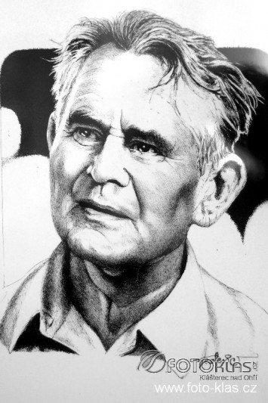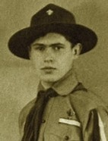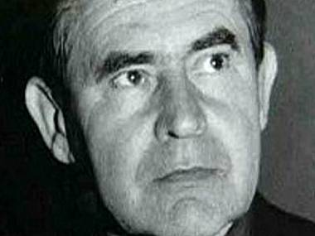
- narodil se v Praze, pak se přestěhovali do Ústí nad Labem a do Poděbrad a
-ve čtyřech letech mu zemřel otec – žil pak s matkou a starším bratrem Zdeňkem, přestěhovali
se zpátky do Prahy
- v civilním zaměstnání pracoval dlouho jako fakturant

- v roce 1923 společně se svým bratrem Zdeňkem přijat do 48. klubu oldskautů Jestřábi →
proto později dostal svoji přezdívku Jestřáb
- o prázdninách roku 1925 vedl skautský tábor →poprvé se dostal do Sluneční zátoky na -
řece Sázavě
- roku 1925 – stal se vedoucím oddílu Pražská Dvojka
- v této funkci zůstal šedesát let.
- v roce 1987 po 60 letech nepřetržitého vedení předal oddíl svému nástupci →zařadil se
mezi nejstarší oddílové vedoucí na světě
- od začátku svého působení mezi skauty chtěl napsat jasnou a čtivou knihu, která by
Skauting propagovala
- v roce 1934 vyhrál soutěž o nejlepší knihu pro mládež, vyhlášenou nakladatelstvím
Melantrich
→ soutěž vyhrál a tak vyšla jeho první kniha Přístav volá
- Melantrich začal vydávat časopis pro mládež Mladý hlasatel →Foglar se stal externím redaktorem, po roce 1948 se ale musel stát vychovatelem učňovské mládeže
Dílo (výběr) :
- jako autor je nejvíce znám příběhy chlapeckého klubu Rychlé šípy, knihami
Hoši od Bobří řeky, Přístav volá, Chata v Jezerní kotlině, Záhada hlavolamu, Tajemství
Velkého Vonta a jinými
Rychlé šípy: knihy a komiksy
- je to název fiktivního klubu pěti hochů z knih a komiksů, které Foglar psal od r.1938
- členy klubu byli Mirek Dušín, Jarka Metelka, Jindra Hojer, Červeňáček a Rychlonožka.
- Rychlé šípy jsou v Česku všeobecně známé
- jméno Mirka Dušína se stalo synonymem bezchybného kladného hrdiny
- jeho opakem → členové soupeřícího Bratrstva kočičí pracky: Dlouhé Bidlo, Štětináč a Bohouš
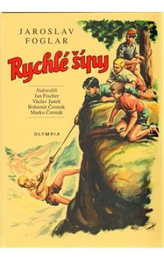 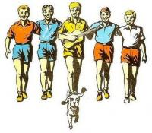
Rychlé šípy – ukázka z komiksu
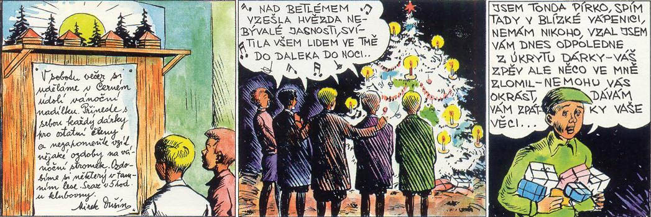
Hoši od Bobří řeky (1937)
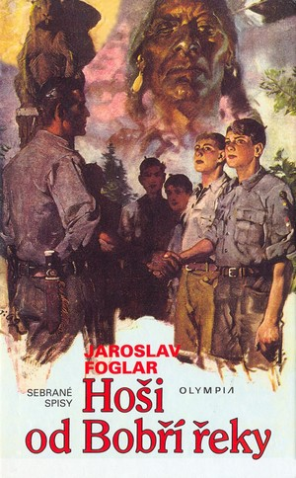 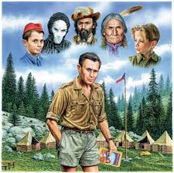
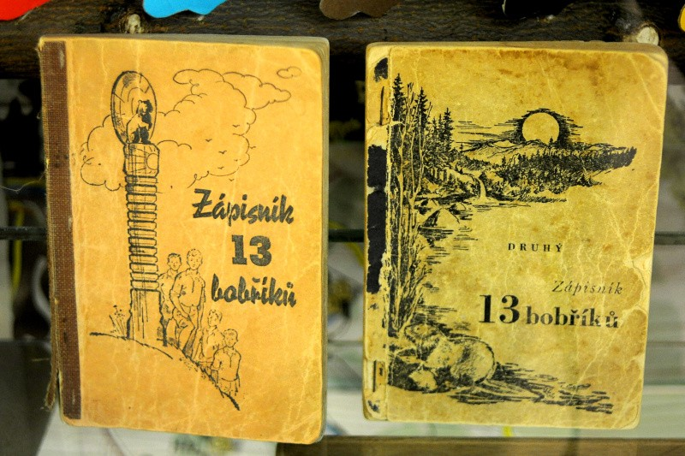
Na začátku knihy se Jirka a Vilík poperou s chlapci z Nové čtvrti, po rvačce je osloví muž, který si říká Rikitan. Poví jim, aby sehnali další hochy, kteří by si chtěli zkusit dobrodružství a že se sejdou později. Chlapci se domluvili, že se stanou „bratrstvem“, upraví si opuštěnou kůlnu, vydělají si na stejnokroje a s ručními vozíky jedou na tábor.
Na táboře jim je vyprávěn příběh o Royovi, který s pomocí starého indiána loví „bobříky“. Chlapci také začnou lovit bobříky (plní různé úkoly), později se jim do jejich světa začne motat záhadná Zelená příšera. Na posledním táboráku je odhaleno tajemství Zelené příšery, je poděkováno Rikitanovi a další den se chlapci vrací do města. Po návratu pokračují ve své klubové činnosti a dokonce získávají novou, krásnou klubovnu.
Záhada hlavolamu (1941)
Rychlé šípy začnou vydávat časopis Tam-Tam, do kterého začnou později shánět zajímavé informace. Z toho důvodu se vydávají do Stínadel, kde objeví starého kostelníka, který si pamatuje na Jana Tleskače a od něj se dozví o Ježkovi v kleci. Později se jim podaří objevit část Tleskačova deníku, ze kterého se dozví, že Jan Tleskač pracoval na nějakém vynálezu. Poté do Stínadel chodí Rychlé šípy častěji a v kostele svatého Jakuba hledají další část deníku Jana Tleskače, kterou naleznou ve zvonici kostela. Z této části se dozvědí, že tajemný vynález je létací kolo, jehož plánek Tleskač schoval do ježka v kleci. Také je zde uveden návod na vytažení ježka ven z klece.
Během svých výprav se seznámí i s jedním z kandidátů na Velkého Vonta Otou Losnou, se kterým se spřátelí a podělí o některá svá tajemství včetně návodu na vytažení ježka z klece. Za to jim Losna slíbí, že jim půjčí ježka, který je symbolem Velkého vontsví, ihned jak volby vyhraje.
Přestože Losna vítězí, ježka se násilně zmocní otec druhého kandidáta Mažňák, který, jak se ukázalo, byl zároveň mistrem zámečnického učně Jana Tleskače a po návodu na létající kolo prahne. I s ježkem však spadne do stoky, hlavolam ztrácí a umírá na infekci způsobenou požitím kontaminované vody ze stoky.
Ukázky ježka v kleci Další předměty z výstavy o Jaroslavu Foglarovi
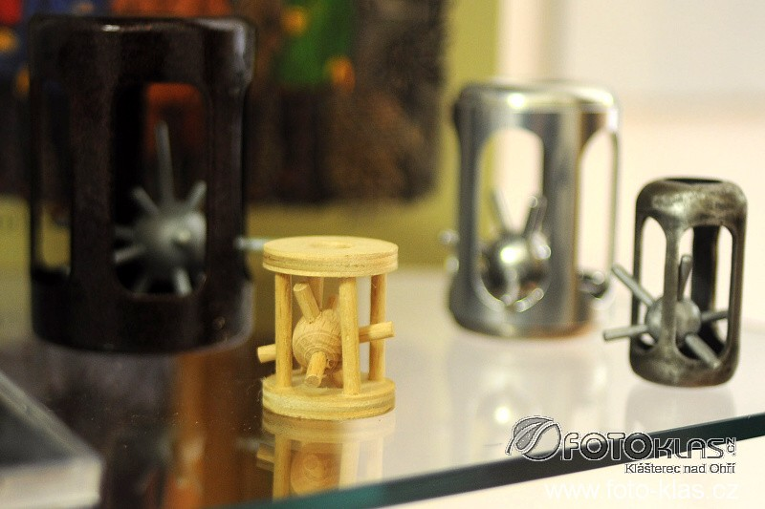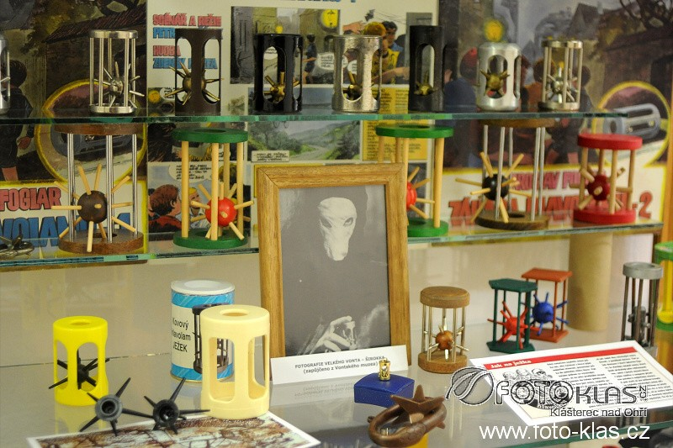

UKÁZKA + ÚKOL
- přečti si pozorně ukázku a diskutuj o charakterových vlastnostech chlapců
- z které knihy je ukázka
- koho chlapci uctívali
- jak by bývali řešili svůj spor dřív a jak po seznámení s Rikitanem - diskutuj se spolužáky
- víš, kdo byla Zelená příšera?
Ač se Mirek po odpykání svého trestu stále zaříkal, že je nevinen a že nikdy Zelenou příšerou nebyl, hoši mu nevěřili a dobírali si ho při každé příležitosti, až se tomu Mirek nakonec přestal smát a vtipkování i výčitky hochů ho začaly mrzet.
A konečně se podezření přece jen zbavil, ale tak, že potom měl ještě větší mrzutosti, než byl pouhý posměch hochů.
Nadešlo období tichých měsíčních nocí.
A v jednom z těch tří dnů úplňku se přihodilo ve Sluneční zátoce něco, co se mezi Hochy od Bobří řeky ještě nikdy předtím nestalo. Hoši si zase dobírali Mirka se Zelenou příšerou a poněkud ostřeji o tom vtipkovali.
I Luděk mu pravil: „Myslím, že už bys opravdu měl s tou Zelenou příšerou přestat. Jednou jsme tě už polapili a mohlo by ti to tedy stačit.“
Mirek se na Luďka zamračil.
Nebyl v posledních dnech ve své obvyklé náladě, kdy si z ničeho nic nedělal.
Způsobilo to ustavičné dráždění a výčitky hochů, že on byl a je Zelenou příšerou.
„Ještě ty s tím začínej!“ vykřikl hněvivě na Luďka. „Radím ti jen v tvůj prospěch,“ pravil klidně Luděk. „Hleď si svého a mne nech na pokoji!“
„Mohu přece mluvit, co chci, a zajímat se, o co chci,“ mínil Luděk.
„A nemůžeš a nemůžeš –“ vyrážel ze sebe Mirek zlobně. „Nepředpisuj mi, co smím a co nesmím.“
,,Mluv si, o čem chceš, a zajímej se, oč chceš, ale já si zakazuji, aby ses staral o mne!“
A tak tu stáli ti dva chlapci, obdivuhodní každý svým způsobem, rozhněvaní na sebe poprvé za tu dobu, co se znali.
Oba byli zmateni, jak k tomu mohlo dojít, ale byli připraveni neustoupit. Prudká chlapecká krev se v nich vzbouřila.
Luděk byl pobledlý a z jeho očí bylo lze vyčíst vyčítavý výraz.
Mirek zase proti němu zardělý, s pootevřenými rty a s rozcuchanými vlasy.
„Myslím, že byste toho měli nechat,“ vydechl stísněně Vilík.
„Nehodí se to pro Hochy od Bobří řeky,“ mínil Jirka o ostatní s ním souhlasili.
„Co kdyby vás viděl Rikitan?“ řekl Tichošlápek.
To Luďka zarazilo, a třebaže mu nebylo do smíchu, pokusil se o smířlivý úsměv.
Ale rozdrážděný Mirek si jej vykládal jako další výsměch. Zloba ho připravila o rozvahu.
Neovládl se a udeřil Luďka dvakrát do tváře.
Luděk zčervenal hanbou. Jeho oči se zalily slzami lítosti i studu. Hleděl chvíli nechápavě na Mirka, zaťal pěsti a málem by se byl na něho vrhl.
Pak se ale otočil a odešel zvolna do záhybu řeky.
Ale po tomto Mirkově sporu s Luďkem, kdy se Mirek pro výčitky dovedl rozdráždit tak, že docela zapomněl, že je Hochem od Bobří řeky, ostatní hochy napadlo:
Kdyby Mirek opravdu byl Zelenou příšerou, nemohl by se na hochy pro jejich předhůzky i vtipy tak rozzlobit a musil by si trpělivě sníst, co si nadrobil.
Začali tedy věřit, že Mirek přece jen Zelenou příšerou není.
Zelená příšera byl Rikitan.
Zdroje:
http://www.mixmax.cz/stitek.php?stitek_id=4106-rychle-sipy
http://cs.wikipedia.org/wiki/Rychl%C3%A9_%C5%A1%C3%ADpy
http://cs.wikipedia.org/wiki/Ho%C5%A1i_od_Bob%C5%99%C3%AD_%C5%99eky
http://cs.wikipedia.org/wiki/Z%C3%A1hada_hlavolamu
http://ustecky.denik.cz/zpravy_region/20100622_zilivusti_jaroslav_foglar_rychlesipy.html
Jaroslav Foglar: Hoši od Bobří řeky, nakladatelství Olympia 2005, ISBN 80-7033-925-X, EAN: 9788070339251

